○上田市学生消防団活動認証制度実施要綱
平成28年３月25日
告示第60号
改正 平成31年３月28日告示第105号
令和３年12月24日告示第173号
（目的）
第１条 この告示は、真摯かつ継続的に消防団活動に取り組み、顕著な実績を収め、地域社会へ多大なる貢献をした大学生、大学院生、専門学校生又はその他の学生（以下「大学生等」という。）について、本市がその功績を認証することにより、就職活動を支援することを目的とする。
（平31告示105・一部改正）
（対象者）
第２条 本制度による認証（第４条に規定する認証をいう。次条において同じ。）の対象となる者は、次のいずれかに該当する大学生等であって、在学中に本市の消防団員として１年以上（過去に他の市町村の消防団において活動実績がある者については、当該消防団において活動していた期間を合算することができる。）継続的に消防団活動を行った者（以下「認証対象団員」という。）とする。ただし、市長が特に必要と認めた場合は、この限りでない。
(1) 市内の大学、大学院、専門学校若しくはその他の学校（以下「大学等」という。）に通学する大学生等又は大学等を卒業して３年以内の者
(2) 市内在住の大学生等又は大学等を卒業して３年以内の者
（平31告示105・一部改正）
（申請）
第３条 本制度による認証を希望する認証対象団員は、消防団長に認証推薦依頼書（様式第１号）を提出するものとする。
２ 前項の認証推薦依頼書を受理した消防団長は、当該認証対象団員に顕著な実績があると認め、市長に対して本制度による認証を受ける者として当該認証対象団員を推薦する場合は、市長に認証推薦書（様式第２号）を提出するものとする。
３ 市長は、前項の認証推薦書を受理するに当たり、当該認証対象団員の実績が顕著であったことを確認できる資料又は証明書の提出を求めることができる。
（審査）
第４条 市長は、前条第２項の認証推薦書が消防団長から提出された場合、当該認証対象団員が真摯かつ継続的に消防団活動に取り組み、顕著な実績を収め、地域社会へ多大なる貢献をしたかどうかについて審査を行い、当該認証対象団員の功績の認証（以下「認証」という。）の可否を決定するものとする。
（認証決定通知書等の交付）
第５条 市長は、前条の審査により認証することを決定した場合、第３条第２項の認証推薦書を提出した消防団長に対して、学生消防団活動認証決定通知書（様式第３号）を交付するものとする。
２ 市長は、前条の審査により認証しないことを決定した場合、第３条第２項の認証推薦書を提出した消防団長に対して、学生消防団活動審査決定通知書（様式第４号）を交付するものとする。
（認証状等の交付）
第６条 市長は、認証することを決定した者（以下「被認証者」という。）に対して、上田市学生消防団活動認証状（様式第５号）（以下「認証状」という。）を交付するものとする。
２ 市長は、被認証者の求めに応じて、就職活動時において企業に提出するために必要となる範囲において、上田市学生消防団活動認証証明書（様式第６号）（以下「認証証明書」という。）を随時交付するものとする。
（認証の取消し）
第７条 市長は、被認証者が、次の各号のいずれかに該当する場合には、認証を取り消すことができる。
(1) 刑事事件に関して起訴された場合又は刑に処せられた場合
(2) 認証の根拠となる事項に事実誤認又は虚偽の内容があった場合
(3) 公の秩序又は善良の風俗に反する行為をしたと認められる場合
(4) 前３号に掲げるもののほか、被認証者として、不適切と判断される行為があった場合
２ 認証を取り消された者は、既に交付されている認証状及び認証証明書を直ちに市長に返却しなければならない。
附 則
この告示は、平成28年４月１日から施行する。
附 則（平成31年３月28日告示第105号）
この告示は、平成31年４月１日から施行する。
附 則（令和３年12月24日告示第173号）
この告示は、令和４年１月１日から施行する。

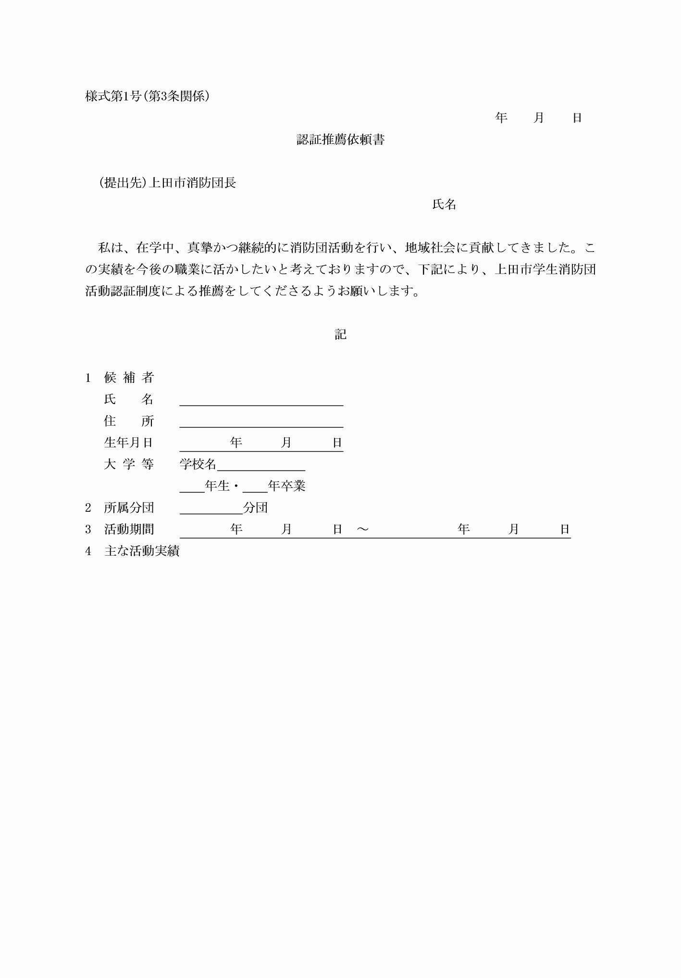

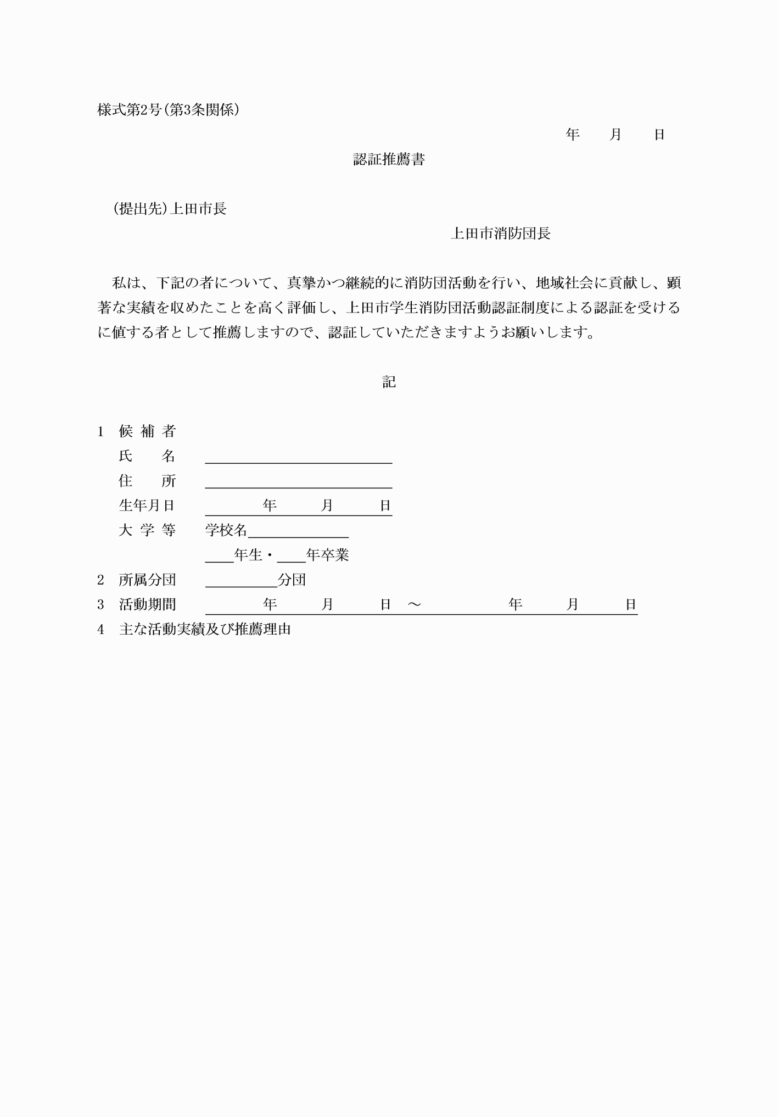

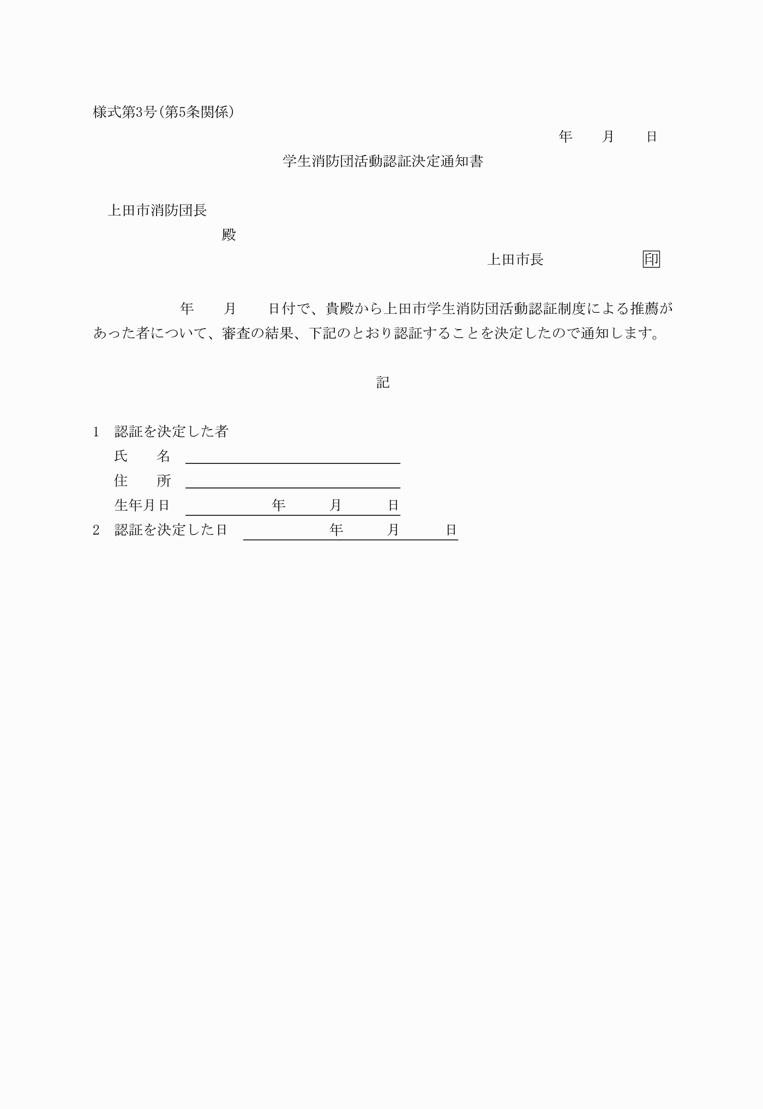

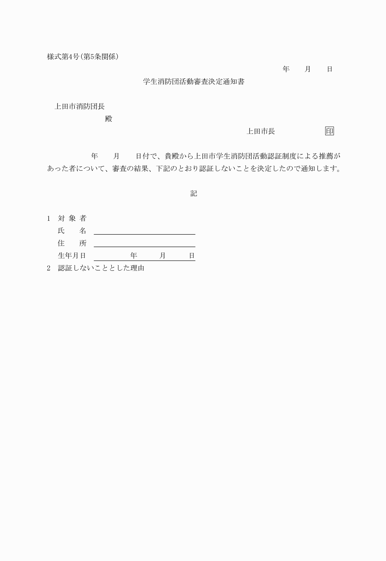

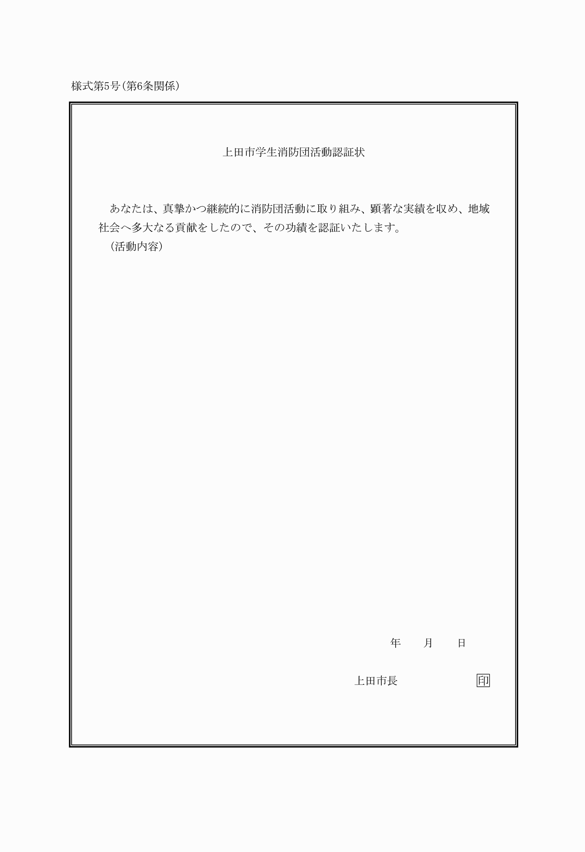

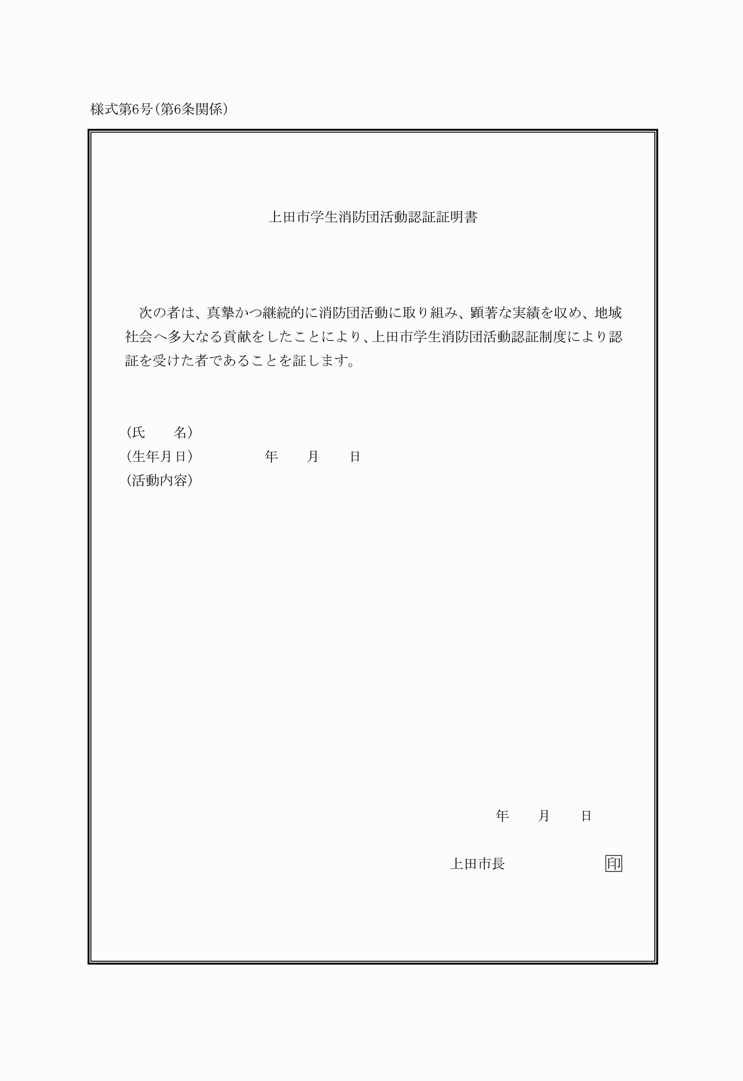

様式第１号（第３条関係）
（平31告示105・令３告示173・一部改正）
様式第２号（第３条関係）
（平31告示105・令３告示173・一部改正）
様式第３号（第５条関係）
様式第４号（第５条関係）
様式第５号（第６条関係）
様式第６号（第６条関係）

